Котов Виталий Евгеньевич

**Система учета студентов из числа иностранных граждан**

Дипломная *работа* по специальности

1-31-03-4 «Информатика»

Научный руководитель

Доцент кафедры информатика

Платонов Александр Сергеевич

Дипломная работа допущена к защите

Заведующий кафедрой информатики

____________________ С. Н. Батан

__ ___________ 2015

# **РЕФЕРАТ**

Котов Виталий Евгеньевич. Тема дипломной работы: система учета студентов из числа иностранных граждан.

Java, REST-сервисы, MySql, Hibernate, Intellij Idea, TomCat, Maven, AngularJS, Material Design.

Разработанное приложение позволяет вести учет студентов из числа иностранных граждан и составление статистики.

# **ОГЛАВЛЕНИЕ**

РЕФЕРАТ 2

ОГЛАВЛЕНИЕ 3

ВВЕДЕНИЕ 4

ГЛАВА 1 ТЕОРИТИЧЕСКАЯ ЧАСТЬ 6

1.1 Сведения о MySQL 6

1.2 Сведения о REST 8

1.3 Сведения о Java 10

1.4 Сведения о AngularJS 12

ГЛАВА 2 ПРЕДПРОЕКТНОЕ ИССЛЕДОВАНИЕ 14

2.1 Анализ предметной области и объекта исследования 14

2.2 Постановка задачи 14

2.3 Входные и выходные документы 15

2.4 Анализ бизнес-процессов 15

ГЛАВА 3 ПРОЕКТИРОВАНИЕ ИНФОРМАЦИОННОЙ СИСТЕМЫ 17

3.1 Построение инфологической модели 17

3.2 Требования к разрабатываемой системе 20

3.3 Логическая модель данных 21

3.4 Физическое проектирование 21

ГЛАВА 4 ПРОГРАММНАЯ РЕАЛИЗАЦИЯ 23

4.1 Обоснование выбора ПО для разработки 23

4.2 Структура ИС и функционирование каждого блока 23

4.3 Структура модели данных 24

4.4 Результаты работы ИС 25

ЗАКЛЮЧЕНИЕ 28

СПИСОК ИСПОЛЬЗОВАННЫХ ИСТОЧНИКОВ 29

ПРИЛОЖЕНИЯ 30

# ВВЕДЕНИЕ

Была поставлена задача разработать приложение для международного отдела университета, позволяющее вести учет студентов из числа иностранных граждан. Функционал приложения должен включать возможно аутентифицированного доступа, составления списка студентов по специальностям, по странам, подсчет статистики, фильтрацию и сортировку данных, экспорт выбранных данных в Microsoft Excel.

Для реализации поставленной задачи была выбрана REST(сокр. от англ. Representational State Transfer — «передача состояния представления») архитектура, которая представляет собой метод взаимодействия компонентов распределённого приложения в сети Интернет, при котором вызов удаленной процедуры представляет собой обычный HTTP-запрос (обычно GET или POST; такой запрос называют REST-запрос), а необходимые данные передаются в качестве параметров запроса. Самое главное достоинство REST сервисов в том, что с ними работать может какая угодно система, будь то сайт, flash, программа и др. так как методы парсинга XML(JSON) и выполнения запросов HTTP присутствуют почти везде.

Для хранения информация была выбрана MySQL, свободная реляционная система управления базами данных. Для реализации REST сервисов использовался кроссплатформенный язык программирования JAVA и IDE (интегрированная среда разработки) IntelliJ IDEA. Доступ к данным был реализован с помощью библиотеки Hibernate, которая не только решает задачу связи классов Java с таблицами базы данных, но и также предоставляет средства для автоматической генерации и обновления набора таблиц, построения запросов и обработки полученных данных и может значительно уменьшить время разработки, которое обычно тратится на ручное написание SQL- и JDBC-кода.

Интерфейс приложения был разработан с использования JavaScript библиотеки AngularJS и стилей Material Design от компании Google. AngularJS предназначен для разработки одностраничных приложений. Его цель — расширение браузерных приложений на основе MVC шаблона, а также упрощение тестирования и разработки. Angular придерживается MVC-шаблона проектирования и осуществляет слабую связь между представлением, данными и логикой компонентов. Используя внедрение зависимости, Angular переносит на клиентскую сторону такие классические серверные службы, как видозависимые контроллеры. Следовательно, уменьшается нагрузка на сервер и веб-приложение становится легче. А также AngularJS очень легко позволят работать с REST API.

**Тема актуальна** и может представлять интерес для широкого круга пользователей. Так как автоматизация процесса учета студентов, составление отчетов значительно экономит время на составление необходимой документации вручную.

Для проектируемой системы предметной областью является отдел университета, который занимается учетом студентов из числа иностранных граждан. Необходимо спроектировать базу данных, информация которой будет использоваться для учета студентов и составления статистики.

**Объектом исследования** является реальный экономический объект: отдел университета, который отвечает за учет студентов.

**Предметом исследования:** является организация процесса учета студентов из числа иностранных граждан, а также расчет статистических данных.

**Цель исследования:** разработать автоматизированную систему для оптимизации учету студентов из числа иностранных граждан. Разрабатываемый прототип будет предоставлять возможность вести автоматизированный учет студентов и расчет статистических данных.

1. ТЕОРИТИЧЕСКАЯ ЧАСТЬ

## Сведения о MySQL

MySQL — свободная реляционная система управления базами данных. Разработку и поддержку MySQL осуществляет корпорация Oracle, получившая права на торговую марку вместе с поглощённой Sun Microsystems, которая ранее приобрела шведскую компанию MySQL AB. Продукт распространяется как под GNU General Public License, так и под собственной коммерческой лицензией.

MySQL является решением для малых и средних приложений. Обычно MySQL используется в качестве сервера, к которому обращаются локальные или удалённые клиенты, однако в дистрибутив входит библиотека внутреннего сервера, позволяющая включать MySQL в автономные программы.

СУБД MySQL является клиент-серверной системой, включающей многопоточный SQL-сервер, поддерживающий различные платформы, несколько клиентских программ и библиотек, инструменты администрирования и широкий диапазон программных интерфейсов приложений (API-интерфейсов).

Сервер MySQL существует также и в форме встраиваемое многопоточной библиотеки, которую можно связывать с разрабатываемыми приложениями, чтобы получить более компактные, быстрые и легкоуправляемые продукты.

MySQL портирована на большое количество платформ: Linux, Mac OS, Solaris, SunOS, Windows. MySQL имеет API для языков Delphi, C, C++, Java, PHP, Python, библиотеки для языков платформы .NET, а также обеспечивает поддержку для ODBC посредством ODBC-драйвера MyODBC. MyODBC работает на всех системах Microsoft Windows и на большинстве платформ Unix.

Для визуального проектирования баз данных был выбран MySQL Workbench — инструмент, интегрирующий проектирование, моделирование, создание и эксплуатацию БД.

В реализуемом приложении используется MySQL Server версии 5.6.

MySQL содержит следующие возможности:

* Сегментирование — возможность разбить одну большую таблицу на несколько частей, размещенных в разных файловых системах, основываясь на определенной пользователем функции. При определенных условиях это может дать серьёзное увеличение производительности и, кроме того, облегчает масштабирование таблиц.
* Построчная репликация, при которой в бинарный лог будет записываться только информация о реально измененных строках таблицы вместо оригинального (и, возможно, медленного) текста запроса. Построчную репликацию можно использовать только для определенных типов sql-запросов (смешанная репликация).
* Встроенный планировщик периодически запускаемых работ. По синтаксису добавление задачи похоже на добавление триггера к таблице, по идеологии — на crontab.
* Дополнительный набор функций для обработки XML, реализация поддержки XPath.
* Новые средства диагностики проблем и утилиты для анализа производительности. Расширены возможности по управлению содержимым лог-файлов, логи теперь могут быть сохранены и в таблицах general_log и slow_log. Утилита mysqlslap позволяет провести нагрузочное тестирование БД с записью времени реакции на каждый запрос.
* Для упрощения операции обновления подготовлена утилита mysql_upgrade, которая выполнит проверку всех существующих таблиц на предмет совместимости с новой версией, и при необходимости выполнит надлежащие корректировки.
* MySQL Cluster отныне выпущен как отдельный продукт, базирующийся на MySQL 5.1 и хранилище NDBCLUSTER.
* API для плагинов, которое позволяет загружать сторонние модули, расширяющие функциональность (например, полнотекстовый поиск), без перезапуска сервера.
* Реализация парсера полнотекстового поиска в виде plug-in.
* Новый тип таблиц Maria (устойчивый к сбоям клон MyISAM).

Maria — расширенная версия хранилища MyISAM, с добавлением средств сохранения целостности данных после краха.

Основные достоинства Maria:

* В случае краха производится откат результатов выполнения текущей операции или возврат в состояние до команды LOCK TABLES. Реализация через ведение лога операций.
* Возможность восстановления состояния из любой точки в журнале операций, включая поддержку CREATE, DROP, RENAME, TRUNCATE. Может быть использовано для создания инкрементальных резервных копий, через периодическое копирование журнала операций.
* Поддержка всех форматов столбцов MyISAM, расширена новым форматом «rows-in-block», использующим страничный способ хранения данных, при котором данные в столбцах могут кэшироваться.
* Размер страницы данных равен 8Кб (в MyISAM 1Кб), что позволяет достичь более высокой производительности для индексов по полям фиксированного размера, но медленнее в случае индексирования ключей переменной длины.

## Сведения о REST

REST (сокр. от англ. Representational State Transfer — «передача состояния представления») — метод взаимодействия компонентов распределённого приложения в сети Интернет, при котором вызов удаленной процедуры представляет собой обычный HTTP-запрос, а необходимые данные передаются в качестве параметров запроса. Этот способ является альтернативой более сложным методам, таким как SOAP и CORBA.

В общем случае REST является очень простым интерфейсом управления информацией без использования каких-то дополнительных внутренних прослоек. Каждая единица информации однозначно определяется глобальным идентификатором, таким как URL. Каждый URL в свою очередь имеет строго заданный формат.

Каждая единица информации однозначно определяется URL – это значит, что URL по сути является первичным ключом для единицы данных. Например, третья книга с книжной полки будет иметь вид /book/3, а 35 страница в этой книге — /book/3/page/35. Отсюда и получается строго заданный формат. Причем совершенно не имеет значения, в каком формате находятся данные по адресу /book/3/page/35 – это может быть и HTML, и отсканированная копия в виде jpeg-файла, и документ Microsoft Word.

Как происходит управление информацией сервиса – это целиком и полностью основывается на протоколе передачи данных. Наиболее распространенный протокол конечно же HTTP. Так вот, для HTTP действие над данными задается с помощью методов: GET (получить), PUT (добавить, заменить), POST (добавить, изменить, удалить), DELETE (удалить). Таким образом, действия CRUD (Create-Read-Updtae-Delete) могут выполняться как со всеми 4-мя методами, так и только с помощью GET и POST.

В широком же смысле REST означает концепцию построения распределённого приложения, при которой компоненты взаимодействуют наподобие взаимодействия клиентов и серверов во Всемирной паутине.

Хотя данная концепция лежит в самой основе Всемирной паутины, термин REST был введён Роем Филдингом, одним из создателей протокола HTTP, лишь в 2000 году. В своей диссертации в Калифорнийском университете в Ирвайне он подвёл теоретическую основу под метод взаимодействия клиентов и серверов во Всемирной паутине, абстрагировав его и назвав «передачей репрезентативного состояния». Филдинг описал концепцию построения распределённого приложения, при которой каждый запрос (REST-запрос) клиента к серверу содержит в себе исчерпывающую информацию о желаемом ответе сервера (желаемом репрезентативном состоянии), и сервер не обязан сохранять информацию о состоянии клиента («клиентской сессии»).

В качестве необходимых условий для построения распределенных REST-приложений Филдинг перечислил следующие:

* Клиент-серверная архитектура.
* Сервер не обязан сохранять информацию о состоянии клиента.
* В каждом запросе клиента должно явно содержаться указание о возможности кэширования ответа и получения ответа из существующего кэша.
* Клиент может взаимодействовать не напрямую с сервером, а с произвольным количеством промежуточных узлов. При этом клиент может не знать о существовании промежуточных узлов, за исключением случаев передачи конфиденциальной информации.
* Унифицированный программный интерфейс сервера. Филдинг приводил URI в качестве примера формата запросов к серверу, а в качестве примера ответа сервера форматы HTML, XML и JSON, различаемые с использованием идентификаторов MIME.

Филдинг указывал, что приложения, не соответствующие приведённым условиям, не могут называться REST-приложениями. Если же все условия соблюдены, то, по его мнению, приложение получит следующие преимущества:

* надёжность (за счет отсутствия необходимости сохранять информацию о состоянии клиента, которая может быть утеряна);
* производительность (за счет использования кэша);
* масштабируемость;
* прозрачность системы взаимодействия, особенно необходимая для приложений обслуживания сети;
* простота интерфейсов;
* портативность компонентов;
* легкость внесения изменений;
* способность эволюционировать, приспосабливаясь к новым требованиям (на примере Всемирной паутины).

## Сведения о Java

Java — объектно-ориентированный язык программирования, разработанный компанией Sun Microsystems (в последующем приобретённой компанией Oracle). Приложения Java обычно транслируются в специальный байт-код, поэтому они могут работать на любой виртуальной Java-машине вне зависимости от компьютерной архитектуры.

Достоинством подобного способа выполнения программ является полная независимость байт-кода от операционной системы и оборудования, что позволяет выполнять Java-приложения на любом устройстве, для которого существует соответствующая виртуальная машина. Другой важной особенностью технологии Java является гибкая система безопасности, в рамках которой исполнение программы полностью контролируется виртуальной машиной. Любые операции, которые превышают установленные полномочия программы (например, попытка несанкционированного доступа к данным или соединения с другим компьютером), вызывают немедленное прерывание.

Технология Java протестирована, усовершенствована, расширена и проверена участниками сообщества разработчиков Java, архитекторов и энтузиастов. Java позволяет разрабатывать высокопроизводительные портативные приложения практически на всех компьютерных платформах.

Java стала незаменимым инструментом для разработчиков и открыла для них следующие возможности:

* написание программного обеспечения на одной платформе и его запуск практически на любой другой платформе
* создание программ, работающих в веб-браузере и имеющих доступ к веб-службам;
* разработка приложений на стороне сервера для форумов в Интернете, магазинов, опросов, обработки форм HTML и много другого;
* объединение приложений или служб с использованием языка Java для создания высокоспециализированных приложений или служб
* создание многофункциональных и эффективных приложений для мобильных телефонов, удаленных процессоров, микроконтроллеров, беспроводных модулей, датчиков, шлюзов, потребительских продуктов и практически любых других категорий электронных устройств;

Внутри Java существуют несколько основных семейств технологий:

* Java SE — Java Standard Edition, основное издание Java, содержит компиляторы, API, Java Runtime Environment; подходит для создания пользовательских приложений, в первую очередь — для настольных систем.
* Java EE — Java Enterprise Edition, представляет собой набор спецификаций для создания программного обеспечения уровня предприятия.
* Java ME — Java Micro Edition, создана для использования в устройствах, ограниченных по вычислительной мощности, например, в мобильных телефонах, КПК, встроенных системах;
* JavaFX — технология, являющаяся следующим шагом в эволюции Java как Rich Client Platform; предназначена для создания графических интерфейсов корпоративных приложений и бизнеса.
* Java Card — технология предоставляет безопасную среду для приложений, работающих на смарт-картах и ​​других устройствах с очень ограниченным объёмом памяти и возможностями обработки.

Также язык Java активно используется для создания мобильных приложений под операционную систему Android. При этом программы компилируются в нестандартный байт-код, для использования их виртуальной машиной Dalvik. Для такой компиляции используется дополнительный инструмент, а именно Software Development Kit, разработанный компанией Google.

Разработку приложений можно вести в среде Android Studio, NetBeans, в среде Eclipse, используя при этом плагин Android Development Tools (ADT) или в IntelliJ IDEA. Версия JDK при этом должна быть 5.0 или выше.

8 декабря 2014 года Android Studio признана компанией Google официальной средой разработки под ОС Android.

В реализуемом приложении используется Java 8, релиз версии состоялся 19 марта 2014 года.

## Сведения о AngularJS

AngularJS — JavaScript-фреймворк с открытым исходным кодом. Предназначен для разработки одностраничных приложений. Его цель — расширение браузерных приложений на основе MVC шаблона, а также упрощение тестирования и разработки.

Фреймворк работает с HTML, содержащим дополнительные пользовательские атрибуты, которые описываются директивами, и связывает ввод или вывод области страницы с моделью, представляющей собой обычные переменные JavaScript. Значения этих переменных задаются вручную или извлекаются из статических или динамических JSON-данных.

AngularJS спроектирован с убеждением, что декларативное программирование лучше всего подходит для построения пользовательских интерфейсов и описания программных компонентов, в то время как императивное программирование отлично подходит для описания бизнес-логики. Фреймворк адаптирует и расширяет традиционный HTML, чтобы обеспечить двустороннюю привязку данных для динамического контента, что позволяет автоматически синхронизировать модель и представление. В результате AngularJS уменьшает роль DOM-манипуляций и улучшает тестируемость.

Цели разработки:

* Отделение DOM-манипуляции от логики приложения, что улучшает тестируемость кода.
* Отношение к тестированию как к важной части разработки. Сложность тестирования напрямую зависит от структурированности кода.
* Разделение клиентской и серверной стороны, что позволяет вести разработку параллельно.
* Проведение разработчика через весь путь создания приложения: от проектирования пользовательского интерфейса, через написание бизнес-логики, к тестированию.

Angular придерживается MVC-шаблона проектирования и поощряет слабую связь между представлением, данными и логикой компонентов. Используя внедрение зависимости, Angular переносит на клиентскую сторону такие классические серверные службы, как видозависимые контроллеры. Следовательно, уменьшается нагрузка на сервер и веб-приложение становится легче.

1. ПРЕДПРОЕКТНОЕ ИССЛЕДОВАНИЕ

## Анализ предметной области и объекта исследования

Для проектируемой системы предметной областью является процесс учета студентов. В учебном отделе собрана информация о студентах, которые обучаются на различных факультетах, а также в определенных группах, на определенных специальностях. При этом, необходим учет их срока регистрации, места проживания, формы обучения, номера приказа о зачислении, даты поступления, а также личной информации (информации о медицинской страховке, номер и срок действия паспорта и т. д.). Упрощение процесса учета студентов, подсчет их общего количества, а также составление статистики по курсам представляет интерес для данного исследования.

База данных студентов создается для экономии времени, которое тратится на составление документации (отчетов) об учащихся студентах. При работе с такой базой, составлять отчеты, добавлять, изменять информацию гораздо проще и быстрее.

## Постановка задачи

Ставится задача разработать программный комплекса, который позволит упростить работу отдела университета, отвечающего за учет студентов. Описываемый прототип позволит хранить информацию о факультетах, специальностях, группах, форме обучения, дате поступления, личную информацию, а также сведения о сроке регистрации и места проживания.

Системы должна иметь возможность авторизованного доступа к ресурсам, наделенного различными правами для каждой группы пользователей, фильтрацию и сортировку данных, возможность администрирования – добавления и изменение факультетов, специальностей, групп и студентов.

Также функционал прототипа будет включать возможность различных видов подсчетов (общего количества студентов по специальностям, по странам, по общежитиям и т.д.) и экспорт данных в Microsoft Excel.

## Входные и выходные документы

После проведения необходимых исследований и анализа предметной области, было выявлено, что необходимыми для разработки базы данных являются следующие входные документы:

1. Информация о студентах
2. Информация о факультетах
3. Информация о специальностях
4. Информация о группах
5. Информация о курсах
6. Информация о странах
7. Информация о общежитиях

Выходными документами будут отчеты по специальностям, странам, общежитиям, списки с информацией о регистрации, в которых будет представлена информация о количестве студентов по курсам, странам, а также их общее количество.

## Анализ бизнес-процессов

В отделе университета ведется учет студентов из числа иностранных граждан. Каждый студент имеет личную информацию: дата рождения, место рождения, паспортные данные, сведения о медицинской страховке, сведения о визе и информацию об образовании: дату поступления, форму обучения, номер приказа о зачислении, дату и причину отчисления.

В университете есть несколько факультетов на которых обучают ряду специальностей. Студенты сформированы в группы, каждая группа учится на определенной специальности. Также группы студентов сформированы, в зависимости от пройденного ими обучения, в курсы.

Для составления статистики и отчетов, требуется хранить всю перечисленную выше информацию.

1. ПРОЕКТИРОВАНИЕ ИНФОРМАЦИОННОЙ СИСТЕМЫ

## Построение инфологической модели

Информация, предоставляемая в базе данных, в первую очередь должна отображать реальные объекты прикладной области и связи между ними.

Результатом инфологического проектирования является концептуальная модель, которая представляет структуру данных не зависимую от любой физической реализации. Инфологическую модель исследуемой области можно представить следующим образом:

1. 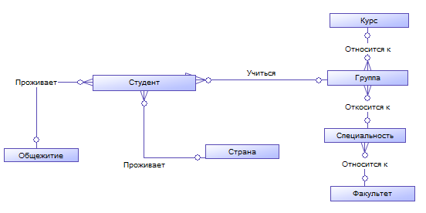

* Студент – сущность, в которой храниться информация о студенте: идентификатор, имя, фамилия, группа и т.д.
* Группа – сущность, содержащая информацию о группе в которой учатся студенты.
* Специальность – сущность, которая содержит данные о специальности которой обучаются группы студентов.
* Факультет – сущность, в которой содержится информация о факультете.
* Общежитие – сущность, содержащая информацию о общежитии в которой проживают студенты.
* Страна – сущность, которая содержит данные о стране в которой живут студенты.

Связи между сущностями следующие:

* В группе учатся студенты, причем студент связан только с одной группой, а группа хотя бы с одним студентом. Получаем, что сущности связаны между собой связью один ко многим (1:М);
* Специальность связана с несколькими группами, а группа с одной специальностью. Получаем, что сущности связаны между собой связью один ко многим (1:М). Аналогичным образом связаны сущности факультет и специальность, общежитие и студент, а также страна и студент;

Выявим все атрибуты, описывающие сущности ER-модели.

Сущность Факультет (faculty) имеет атрибуты Идентификатор факультета (faculty_id) и Имя факультета (faculty_name).

|  |  |  |  |
| --- | --- | --- | --- |
| **Название атрибута** | **Первичный ключ** | **Внешний ключ** | **Тип** |
| Идентификатор факультета | + | - | числовой |
| Имя факультета | - | - | строковый |

Сущность Специальность (speciality) имеет атрибуты Идентификатор специальности (speciality_id), Имя специальности (speciality_name) и Идентификатор факультета (faculty_id).

|  |  |  |  |
| --- | --- | --- | --- |
| **Название атрибута** | **Первичный ключ** | **Внешний ключ** | **Тип** |
| Идентификатор специальности | + | - | числовой |
| Имя специальности | - | - | строковый |
| Идентификатор факультета | - | + | числовой |

Сущность Группа (group) имеет атрибуты Идентификатор группы (group_id), Имя группы (group_name), Идентификатор специальности (speciality_id) и Идентификатор курса (course_id).

|  |  |  |  |
| --- | --- | --- | --- |
| **Название атрибута** | **Первичный ключ** | **Внешний ключ** | **Тип** |
| Идентификатор группы | + | - | числовой |
| Имя группы | - | - | строковый |
| Идентификатор курса | - | + | числовой |
| Идентификатор специальности | - | + | числовой |

Сущность Студент (student) имеет атрибуты Идентификатор студента (student_id), Имя (first_name), Фамилия (last_name), Отчество (middle_name), Идентификатор группы (group_id), Идентификатор страны (country_id), Идентификатор общежития (hostel_id), Адрес регистрации (registration_address), Срок регистрации (registration_end_date), Дата начала каникул (vacation_start_date) и Дата окончания каникул (vacation_end_date), ), Дата рождения (birth_date), Место рождения (birth_place), Номер паспорта (pasport_number), Срок действия паспорта (pasport_validity), Пол (gender), Номер визы (visa_number), Срок визы (visa_end_date), Номер страховки (insurance_number), Срок страховки (insurance_end_date), Номер приказа (order_number) , Дата приказа (order_date), Форма обучения (study_form), Причина отчисления (reason_dismis) , Дата прибытия в РБ (incoming_rb_date), Восстановление (recivery).

|  |  |  |  |
| --- | --- | --- | --- |
| **Название атрибута** | **Первичный ключ** | **Внешний ключ** | **Тип** |
| Идентификатор студента | + | - | числовой |
| Имя | - | - | строковый |
| Фамилия | - | - | строковый |
| Отчество | - | - | строковый |
| Идентификатор группы | - | + | числовой |
| Идентификатор страны | - | + | числовой |
| Идентификатор общежития | - | + | числовой |
| Адрес регистрации | - | - | строковый |
| Срок регистрации | - | - | дата |
| Дата начала каникул | - | - | дата |
| Дата окончания каникул | - | - | дата |
| Дата рождения | - | - | дата |
| Место рождения | - | - | строковый |
| Номер паспорта | - | - | строковый |
| Срок действия паспорта | - | - | дата |
| Номер визы | - | - | строковый |
| Срок визы | - | - | дата |
| Номер страховки | - | - | строковый |
| Срок страховки | - | - | дата |
| Номер приказа | - | - | строковый |
| Дата приказа | - | - | дата |
| Форма обучения | - | - | строковый |
| Причина отчисления | - | - | строковый |
| Дата прибытия в РБ | - | - | дата |
| Восстановление | - | - | строковый |

Все атрибуты, кроме первичных ключей, во всех сущностях не имеют значений по умолчанию и могут принимать значение Null.

## Требования к разрабатываемой системе

Учитывая особенности предметной области, разрабатываемый прототип должен поддерживать следующие возможности:

* Добавление, изменение и удаление студентов
* Перевод студента на следующий курс
* Отчисление студента
* Добавление и изменение групп
* Добавление и изменение специальностей
* Добавление и изменение факультетов

При этом функционал прототипа должен реализовывать механизм авторизации пользователей с двумя ролями – пользователи и администраторы. Администраторы имеют возможность добавлять и изменять данные, другие пользователи имеют лишь возможность просмотра данных и составления отчетов по курсам, специальностям, странам и т. д. Также должна быть реализована возможность фильтрации и сортировки по всем полям, а также экспорт данных в Microsoft Excel.

## Логическая модель данных

Была выбрана, как чаще всего и поступают, реляционная модель данных в связи с наглядностью табличного представления данных и удобства работы с ними. Для каждой сущности ER-модели создадим таблицу. Имя сущности – имя таблицы.

А так же определим связи между таблицами посредством механизма первичных и внешних ключей.

Таблица Факультет связана с таблицей Специальность с помощью внешнего ключа Идентификатор факультета из таблицы Специальность. Таблица Специальность связана с таблицей Группа посредством внешнего ключа Идентификатор специальности из таблицы Группа. Таблица Группа связана с таблицей Студент посредством внешнего ключа Идентификатор группы из таблицы Студент. Таблицы Группа и Курс, Студент и Страна, а также Студент и Общежитие связаны аналогичным образом. В Приложении А изображена схема связей между таблицами.

## Физическое проектирование

Для начала создадим новую базу данных на сервере баз данных. Для этого в MySQL Workbench откроем Navigator и вызвав контекстное меню кликните по кнопке CreateSchema (рисунок 3.2).

1. 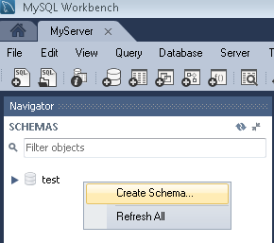

В появившемся окне вводим название базы данных. Назовем ее interstudents (Иностранные студенты).

В базе данных нам нужно семь таблиц. Для начала добавим таблицы faculty и speciality. Для этого создадим файл с sql-скриптом:

CREATE TABLE faculty

(

faculty_id int not null,

faculty_name char(60),

primary key (faculty_id)

);

CREATE TABLE speciality

(

speciality_id int not null,

faculty_id int,

speciality_name char(255),

primary key (speciality_id)

);

Затем выполни

Для добавления таблицы в базу данных в меню выберем команду File за тем Open SQL Script и укажем место на жестком диске файла sql-скрипт, затем выполним его. В результате в базе данных interstudents создалась таблица faculty. Аналогичным образом создадим оставшиеся таблицы. Полный sql-скрипт находится в Приложении Б.

1. ПРОГРАММНАЯ РЕАЛИЗАЦИЯ

## Обоснование выбора ПО для разработки

Для создания программного комплекса была выбрана интегрированная среда разработки программного обеспечения Intellij Idea 14, которая содержит все необходимое для начала работы, в том числе инструменты для тестирования, компилятор и отладчик (дебаггер).

Также была использована библиотека Hibernate для отображения объектно-ориентированной модели данных в традиционные реляционные базы данных. Это библиотека для языка программирования Java, предназначенная для решения задач объектно-реляционного отображения. Она представляет собой свободное программное обеспечение с открытым исходным кодом

Для визуального проектирования баз данных был выбран MySQL Workbench — инструмент, интегрирующий проектирование, моделирование, создание и эксплуатацию БД в единое окружение для системы баз данных MySQL.

Для запуска веб-приложения используется Tomcat — контейнер сервлетов с открытым исходным кодом, разрабатываемый Apache Software Foundation. Реализует спецификацию сервлетов и спецификацию JavaServer Pages (JSP) и JavaServer Faces (JSF). Написан на языке Java. Tomcat используется в качестве самостоятельного веб-сервера, в качестве сервера контента в сочетании с веб-сервером Apache HTTP Server.

## Структура ИС и функционирование каждого блока

Созданная информационная система является трёхуровневой. Трёхуровневая архитектура программного комплекса предполагает наличие в нём трёх компонентов: клиентского приложения (обычно называемого «тонким клиентом» или интерфейсом), сервера приложения (логики приложения), к которому подключено клиентское приложение, и сервера базы данных (доступ к базе данных), с которым работает сервер приложений.

Сервер базы данных представлен MySQL-сервером; сервер приложения реализован на языке Java и web-сервером TomCat; интерфейс представлен в виде web-приложения.

В проект решения входит три части:

* модуль base
* модуль rest
* модуль angularUI

Библиотека классов base включает в себя определение и реализацию интерфейсов доступа к источнику данных. Также и реализацию источника данных (Entity Domain Models).

В состав библиотеки классов rest входят классы, описывающие логику, и реализующие rest-сервисы.

Модуль angularUI представляет интерфейс приложения реализованный с использования javascript библиотеки AngularJS.

## Структура модели данных

С уже имеющейся базы данных Hibernate может автоматически создать модель данных, состоящую из классов и свойств, соответствующих объектам базы данных (таким, как таблицы и столбцы).

Сущность faculty (факультет) представлена в листинге 4.1.

@Entity

@Table(name = "faculty")

@XmlAccessorType(value = XmlAccessType.FIELD)

public class Faculty extends AbstractEntity{

@Id

@GeneratedValue

@Column(name = "faculty_id")

private Integer id;

@Column(name = "faculty_name")

private String facultyName;

@Override

public Integer getId() {

return id;

}

public void setId(Integer id) {

this.id = id;

}

public String getFacultyName() {

return facultyName;

}

public void setFacultyName(String facultyName) {

this.facultyName = facultyName;

}

}

Сущность speciality (модели), group (группа), student (студент), country (страна), hostel (общежитие), personal_info (личная информация) и education_info (информация об образовании) описаны в Приложении В.

## Результаты работы ИС

При запуске приложения страница авторизации, где пользователю предлагают ввести авторизационные данные (Рисунок 4.1).

1. 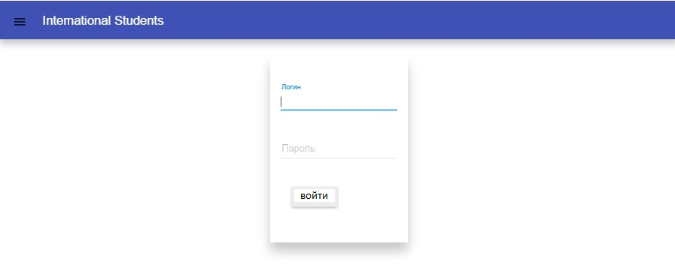

После того как пользователь успешно прошел процесс авторизации он попадает на страницу на которой описаны возможности приложения. Также для работы он может использовать вылетающее меню (Рисунок 4.2).

1. 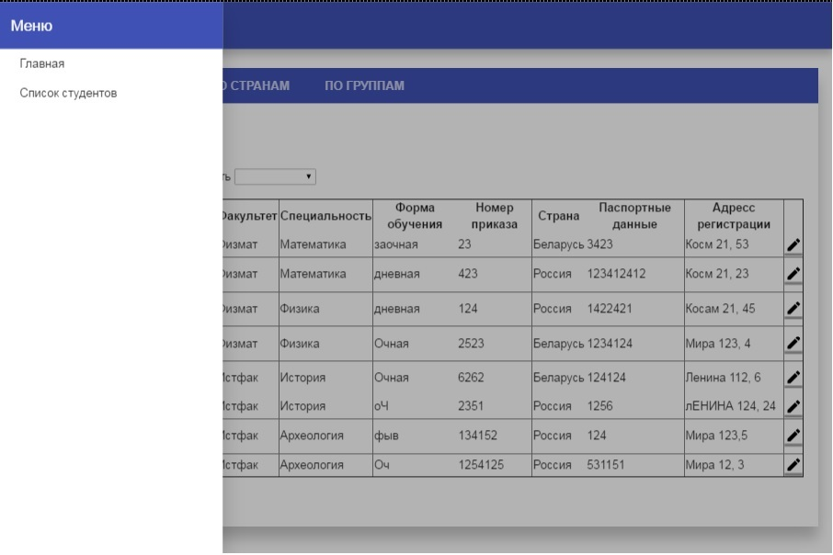

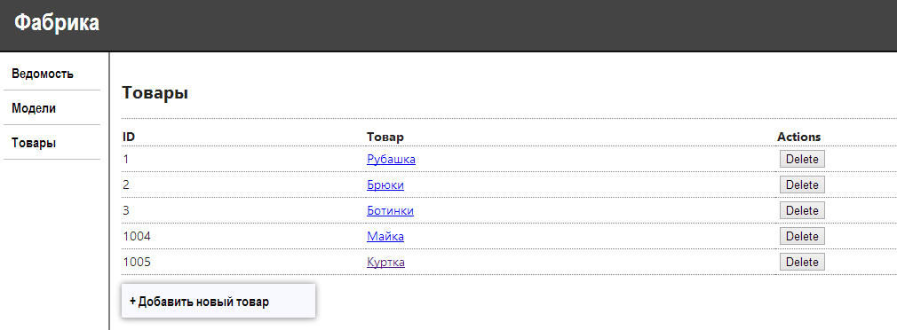При выборе в меню списка студентов пользователь переходит на страницу, где может увидеть всю необходимую информацию по специальностям, по группам, по странам и т. д. Также реализована возможность фильтрации и сортировки выбранных данных (Рисунок 4.3).

1. 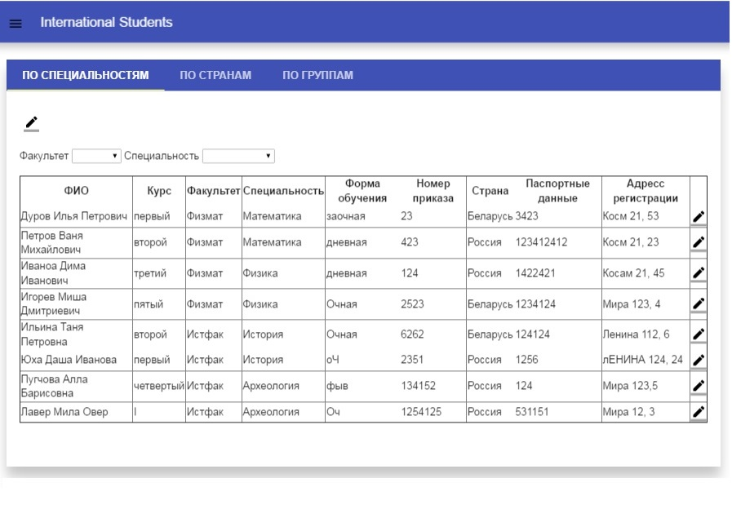

При этом, пользователи наделенные правами администратора имеют возможность редактировать и добавлять студентов в группы.

# ЗАКЛЮЧЕНИЕ

В данной дипломной работе была рассмотрена разработка и реализация автоматизированной системы учета студентов. В процессе выполнения была освоена технология доступа к данным Hibernate и MySQL Server, язык программирования Java, интегрированная среда разработки Intellij Idea, а также изучены принципы проектирования приложений с REST архитектурой

Приложение разрабатывалось в соответствии с основополагающими принципами ООП: наследование, инкапсуляция, полиморфизм, а также в соответствии с подходами, описываемыми принципами SOLID и DRY.

Был разработан компактный пользовательский интерфейс (с использованием JavaScript фреймворка AngularJS), который предоставляет возможность добавления, изменения и удаления данных. Дизайн основан на принципах построения дизайна Material Desing от компании Google. Функционал приложения можно расширить возможностью автоматического перевода студентов на следующий курс.

# СПИСОК ИСПОЛЬЗОВАННЫХ ИСТОЧНИКОВ

1. Эккель Бр., Философия JAVA, 4-e издание, 209. – 658 с.
2. Шилдт Г., Гибкая разработка приложений на Java с помощью Spring, Hibernate и Eclipse, 2008. – 256 с.
3. Бауэр К., Hibernate в действии, 2005. – 312 с.
4. Флэнаган Д., JavaScript. Полное руководство, 6-е издание, 2012. – 711 с.
5. Microsoft Developer Network [Электронный ресурс] Режим доступа: http://msdn.microsoft.com/ru-ru/library/system.threading.aspx

Дата доступа: 10.05.2014.

# ПРИЛОЖЕНИЯ

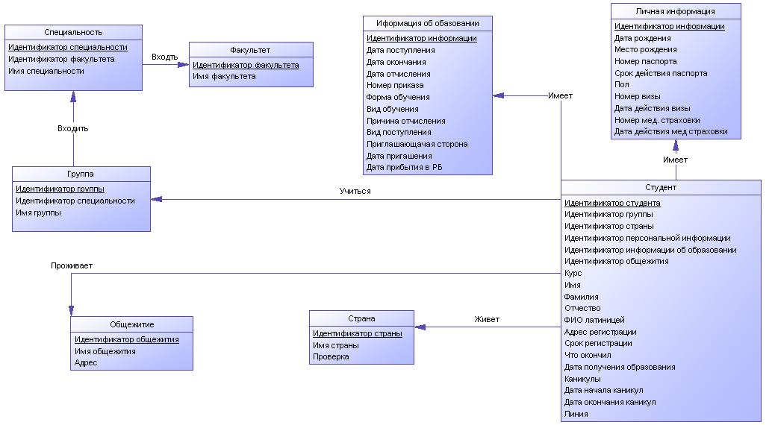Приложение А

Приложение Б

drop table if exists country;

drop table if exists education_info;

drop table if exists faculty;

drop table if exists groupe;

drop table if exists hostel;

drop table if exists personal_info;

drop table if exists speciality;

drop table if exists student;

drop table if exists user;

/*==============================================================*/

/* Table: country */

/*==============================================================*/

create table country

(

country_id int not null,

country_name char(60),

is_bad bool,

primary key (country_id)

);

/*==============================================================*/

/* Table: education_info */

/*==============================================================*/

create table education_info

(

education_info_id int not null,

incoming_date date,

graduated_date date,

dismis_date date,

order_number char(10),

study_form char(60),

study_type char(60),

reason_dismis char(60),

income_type char(60),

inviting_part char(60),

invite_date date,

incoming_rb_date date,

primary key (education_info_id)

);

/*==============================================================*/

/* Table: faculty */

/*==============================================================*/

create table faculty

(

faculty_id int not null,

faculty_name char(60),

primary key (faculty_id)

);

/*==============================================================*/

/* Table: groupe */

/*==============================================================*/

create table groupe

(

group_id int not null,

speciality_id int,

group_name char(60),

primary key (group_id)

);

/*==============================================================*/

/* Table: hostel */

/*==============================================================*/

create table hostel

(

hostel_id int not null,

hostel_name char(60),

address char(255),

primary key (hostel_id)

);

/*==============================================================*/

/* Table: personal_info */

/*==============================================================*/

create table personal_info

(

personal_info_id int not null,

birth_date date,

birth_place char(255),

pasport_number char(60),

pasport_validity date,

gender char(10),

visa_number char(60),

visa_end_date date,

insurance_number char(60),

insurance_end_date date,

primary key (personal_info_id)

);

/*==============================================================*/

/* Table: speciality */

/*==============================================================*/

create table speciality

(

speciality_id int not null,

faculty_id int,

speciality_name char(60),

primary key (speciality_id)

);

/*==============================================================*/

/* Table: student */

/*==============================================================*/

create table student

(

student_id int not null,

group_id int,

country_id int,

personal_info_id int,

education_info_id int,

hostel_id int,

course char(10),

first_name char(60),

last_name char(60),

middle_name char(60),

fio_latin char(255),

registration_address char(255),

registration_end_date date,

graduated char(60),

receipt_date date,

vacation char(10),

vacation_start_date date,

vacation_end_date date,

line char(60),

primary key (student_id)

);

/*==============================================================*/

/* Table: user */

/*==============================================================*/

create table user

(

user_id int not null,

login char(255),

password char(255),

is_admin bool,

primary key (user_id)

);

alter table groupe add constraint FK_group_speciality foreign key (speciality_id)

references speciality (speciality_id) on delete restrict on update restrict;

alter table speciality add constraint FK_speciality_faculty foreign key (faculty_id)

references faculty (faculty_id) on delete restrict on update restrict;

alter table student add constraint FK_student_counrty foreign key (country_id)

references country (country_id) on delete restrict on update restrict;

alter table student add constraint FK_student_education_info foreign key (education_info_id)

references education_info (education_info_id) on delete restrict on update restrict;

alter table student add constraint FK_student_group foreign key (group_id)

references groupe (group_id) on delete restrict on update restrict;

alter table student add constraint FK_student_hostel foreign key (hostel_id)

references hostel (hostel_id) on delete restrict on update restrict;

alter table student add constraint FK_student_personal_info foreign key (personal_info_id)

references personal_info (personal_info_id) on delete restrict on update restrict;

Приложение В

@Entity

@Table(name = "speciality")

@XmlAccessorType(value = XmlAccessType.FIELD)

public class Speciality extends AbstractEntity{

@Id

@GeneratedValue

@Column(name = "speciality_id")

private Integer id;

@Column(name = "speciality_name")

private String specialityName;

@ManyToOne

@JoinColumn(name = "faculty_id")

private Faculty faculty;

@Override

public Integer getId() {

return id;

}

public void setId(Integer id) {

this.id = id;

}

public String getSpecialityName() {

return specialityName;

}

public void setSpecialityName(String specialityName) {

this.specialityName = specialityName;

}

public Faculty getFaculty() {

return faculty;

}

public void setFaculty(Faculty faculty) {

this.faculty = faculty;

}

}

@Entity()

@Table(name = "groupe")

public class Group extends AbstractEntity{

@Id

@GeneratedValue

@Column(name = "group_id")

private Integer id;

@Column(name = "group_name")

private String groupName;

@ManyToOne

@JoinColumn(name = "speciality_id")

private Speciality speciality;

@Override

public Integer getId() {

return id;

}

public void setId(Integer id) {

this.id = id;

}

public String getGroupName() {

return groupName;

}

public void setGroupName(String groupName) {

this.groupName = groupName;

}

public Speciality getSpeciality() {

return speciality;

}

public void setSpeciality(Speciality speciality) {

this.speciality = speciality;

}

}